堺市の自転車条例とは？

うまく使えば放置自転車はへり、
まちの中心での渋滞も少なくなるはずだけど…

クラス（ ） なまえ（ ）

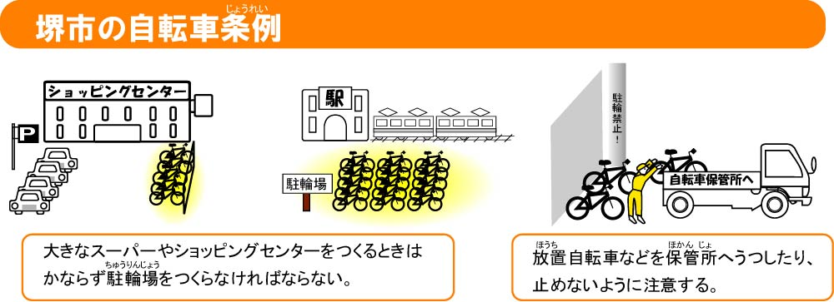

放置自転車と交通渋滞のよくない理由を改めて考えてみよう！
1

放置自転車の問題
・

・

・

・

交通渋滞の問題
・

・

・

・

解決の一つとして堺市の自転車条例がある。
どんなしくみで、どんな役わりがあるのか考えてみよう！
2

堺市の自転車条例を調べてみよう

外国の自転車まちづくりの資料を読もう！
堺市役所や自転車博物館にいって、お話をうかがおう！

どこで（だれに）何をおしえてほしいのか、整理して調査してみよう！
1
クラス（ ） なまえ（ ）

しらべに行く場所、または誰におはなしを聞くのか？

しらべたいこと、聞きたいことを整理しておこう

a
c
b

a
c
b
d
e
しらべてわかったこと、教えてもらったことをメモしよう！
クラス（ ） なまえ（ ）

放置自転車や交通渋滞をなくすために！

放置自転車をへらし、交通渋滞を
へらすようにするにはどうしたらいいのだろうか？
自転車条例を使ったアイデアを考えてみよう！

1

自転車条例だけでは、簡単にはいかない理由を整理しよう！

2

君が自分でできるアイデアをまとめてみよう。みんなのアイデアも書こう！

【君のアイデア】

【みんなのアイデア】

・

・

・

・

クラス（ ） なまえ（ ）

クルマは地球環境を悪くする？

「クルマは地球の環境に悪い」といわれている。
便利なクルマのどのようなところがよくないのだろう？

1

クルマのどんなところが地球環境が悪くするのか、原因を考えて
書いてみよう！
・
・
・
・

環境にやさしいといわれる自転車とくらべて、車のよいところ、
悪いところを整理してみよう！
2
自動車・クルマ
自転車
よいところ
・
・
・
・
・
・

・
・
・
・
・
・

悪いところ
・
・
・
・
・
・

・
・
・
・
・
・

環境にやさしい生活ってなんだ？
地球温暖化をストップするために
一人ひとりがすすめなければならないことです。
「環境にやさしい生活」と聞いて、すぐに思いつく工夫や、
君のおうちで行なっていることがあれば書き出してみよう！
1
2
・
・
・
・

クラス（ ） なまえ（ ）
3
「環境にやさしい生活」を行なうとして、つらく感じたり、不自由を感じることがあればまとめて発表してみよう。みんなの意見も聞こう！
・
・
・
・

君の意見…
・
・
・
・

みんなの意見のなかでおどろいたこと…
「環境にやさしい生活」を行なううえで、楽しそうなもの、面白そうなことがあれば、考えを書いてみよう！
・
・
・
・

クラス（ ） なまえ（ ）

まちで「環境にやさしい生活」を調べよう

「環境にやさしい生活」をすすめている
会社やお仕事が、まちにはたくさんあります。

1
コンビニやスーパーに行ったり、会社やお仕事をしている人が
「環境にやさしい生活」をすすめていないか、調べてみよう！

調査を行なった日にち、時間

月 日 曜日 午前・午後 時ごろから 時ごろ
しらべに行った場所、または誰におはなしを聞いたのか？場所や人の名前を正しく書こう

教えてもらったこと、気がついたことを発表できるようにまとめよう！

c

a
b
d
e

a
b
自転車に乗ってお仕事をしている人がいたら、「なぜ自転車を使うか」聞いてみよう

クラス（ ） なまえ（ ）

環境にやさしい生活をやってみよう！

二酸化炭素（Co2）が出るのを少なくするには、
一人ひとり、どんなことができるか考えよう！

これから自分でできる、または家族でできる、すすめていきたい
「環境にやさしい生活」を書き出してみよう！
1

・
・
・
・

・
・
・
・

君と君の家族、そしてまちのみんなのくらしから出る二酸化炭素（Co2）を少なくすればまちは良くなり、地球環境も良くなっていきます。
このことを、どうすればまちの大勢の人に知ってもらうことができるか？
方法を考えてみよう！
2

どうすれば「環境にやさしい生活」のことを知ってもらえるだろう？

